Løsningsbeskrivelse for Skolens nettsider, Portalen og Office 365:
Endringstittel:  Én setning som beskriver endringens funksjon. Tittelen skal gi mening for IKT-ansvarlig. | Tittel: Tilpasse skjema for masseutsendelser for Fyrstikkalleen  Kategori: ☒ Ny funksjonalitet ☐ Endret funksjonalitet ☐ Feilretting  ☐ Annet (spesifiser): ______________________
Evt. henvisning til annen sak  Ved feilretting henvise til endringen der feilen oppstod. | ☒ N/A  ☐ Endringsnummer: _______________________________  Beskriv kort: ______________________________________
Avhengighet til annen sak  Angi eventuell avhengighet til annen sak som må tas hensyn til ved test/produksjon. | ☒ N/A  ☐ Endringsnummer: _______________________________  Beskriv kort: _____________________________________
Hva er behovet?  Lim inn fra EA-skjema. | Fyrstikkalleen er ikke et alternativ under «grunnskole» under «spesial» i Skolemelding. Foresatte, ansatte og elever på Fyrstikkalleen skole (F21) mottar ikke skolemeldinger som vi på UDA sender sentralt.  Fystikkallen er både ungdomsskole og videregående. Og skolen kommer ikke opp som et alternativ i grunnskolelista. Vi får med andre ord ikke muligheten til å sende skolemelding til foresatte, lærere og elever på ungdomstrinnet
Funksjonell beskrivelse  Beskriv hvordan løsningen vil fungere funksjonelt, gjerne fra et brukerperspektiv. | Etter endringen blir det mulig å velge Fyrstikkalleen skole (F21) både under grunnskole og VGS, slik at en kan velge grupper fra begge steder.
  Før endring | Etter endring
  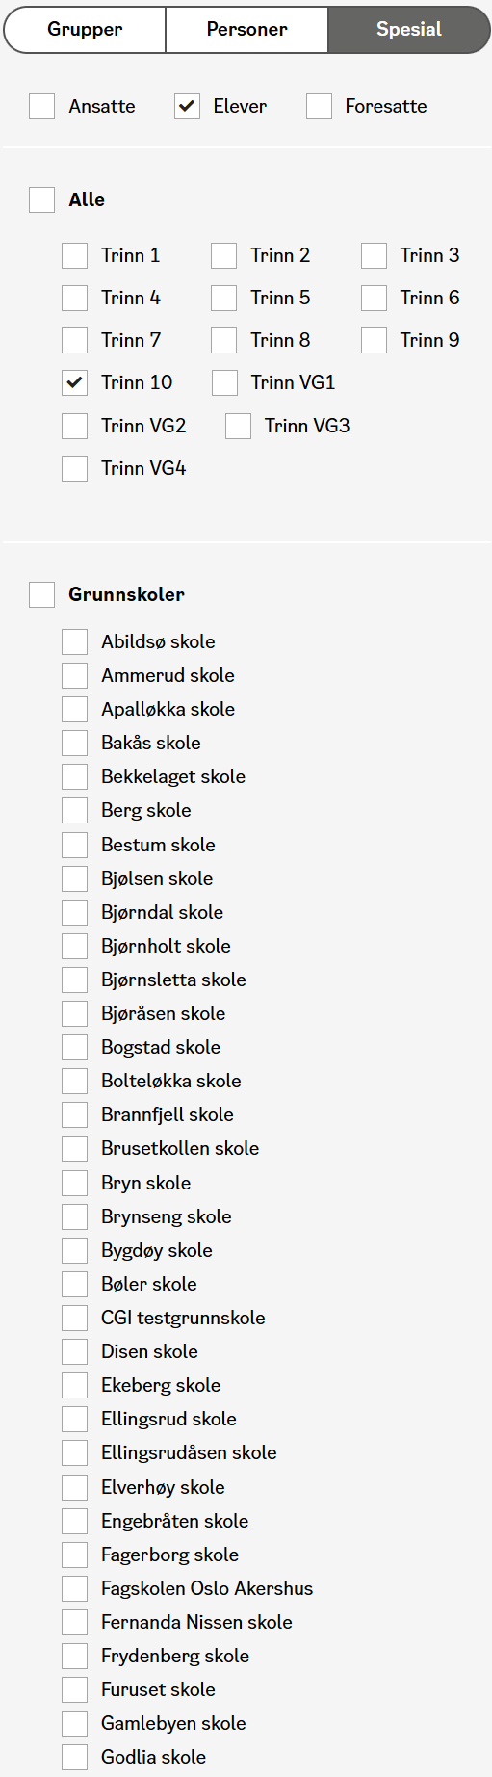 | 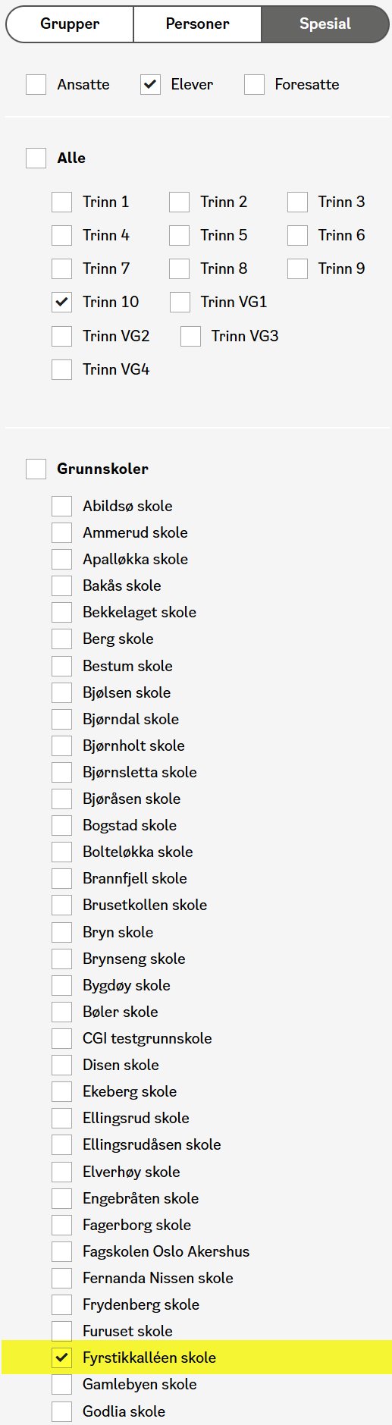
Teknisk beskrivelse  Beskriv hvordan løsningen er tenkt implementert. Legg ved pseudokode om mulig. Beskriv med tanke på teknisk personell. | Front-end-koden oppdateres for å inkludere Fyrstikkalléen skole i listen over grunnskoler, slik at brukeren kan velge både grunnskole- og VGS-grupper for denne skolen.
Tjenester som påvirkes:  Kryss av for tjenester som vil endres eller påvirkes i denne løsningsbeskrivelsen. | ☐ Autentisering (spesifiser): ____________________  ☐ Driftsportal ☐ Office 365  ☐ Eksamensløsning ☒ Portalen  ☐ Integrasjoner ☐ Sentral løsning  ☐ Klientkonfigurasjon ☐ Skolens nettsider  ☐ LSI (Lærerstyrt internett) ☐ Utskrift  Påvirker denne endringen et dataformat, en endring i to eller flere tjenester eller krever den en koordinert leveranse av flere tjenester i SIKT?  ☐ Ja ☒ Nei  Dersom svaret på dette spørsmålet er Ja, så skal det utføres en analyse på tvers av tjenesteområder. Hensikten er å identifisere om endringen påvirker andre deler av løsningen og hvordan dette må tas hensyn til i endringen.
Office 365 App som endres/berøres:  Beskriv hvilke Office 365 App(er) som endres eller berøres. | ☒ Nei  ☐ Ja, ny Office 365 App - ID/Navn: ____________________________  ☐ Ja, eksisterende Office 365 App - ID/Navn: ____________________________
Integrasjon som berøres:  Beskriv hvilke integrasjoner som kan bli berørt. Kryss av for ja, nei, ny. Hvis Ja så beskrives hvilke det gjelder. | ☒ Nei  ☐ Ja, ny integrasjon - ID/Navn: ____________________________  ☐ Ja, eksisterende integrasjon - ID/Navn: _______________________________
Berørte brukere/grupper:  Beskriv hvilke brukere/grupper som kan bli berørt. (felter for avkryssing).  Administrativt ansatte er de som har tilgang til administrative løsninger hos UDE. | ☐ Elever  ☐ Foresatte  ☒ Ansatte (om det ikke gjelder alle, spesifiser under)  ☐ Lærere ☐ Administrativt ansatte ☐ IKT-ansvarlige ☒ Toppadministrator  ☐ Webredaktører  Andre brukere  ☐ Besøkende (på skolens nettsider)  ☐ Annet (spesifiser): ___________________________
Risikovurdering  (risiko ved å innføre ny/endret funksjonalitet)  Foreta en reell risikovurdering og kryss av for konsekvens og sannsynlighet (også i matrisen). | Konsekvens: ☐ Bruker ☒ Gruppe ☐ Bedrift  Sannsynlighet: ☒ Lav ☐ Medium ☐ Høy  Har endringen påvirkning på følgende risikoområder:  ☒ Funksjon ☐ Sikkerhet ☐ GDPR ☐ Nei  ☐ Annet (spesifiser):_______________
  Konsekvens | Bedrift | ☐ | ☐ | ☐
  Konsekvens | Gruppe | ☒ | ☐ | ☐
  Konsekvens | Bruker | ☐ | ☐ | ☐
  Konsekvens |  | Lav | Medium | Høy
  Konsekvens |  | Sannsynlighet
Risikovurdering (begrunnelse)  Utdyp risiko i forhold til avkryssede risikoområder i feltet over. For GDPR må risikovurderingen som er foretatt, med fokus på integritet, konfidensialitet og tilgjengelighet beskrives. Begrunn risikobildet i forhold til sannsynlighet og konsekvens.  Beskrevet risikovurdering er før foreslåtte tiltak.  Ved medium eller høy risiko, beskriv evt. tiltak for å redusere konsekvens og/eller sannsynlighet. Vurder også om det er behov for en mer omfattende risikoanalyse. | Beskriv avdekket risiko:
  # | Risiko – konsekvens – sannsynlighet – risikoreduserende tiltak
  1 | Risiko:  Fyrstikkalléen skole vises ikke i listen over grunnskoler  Konsekvens:  Foresatte, ansatte og elever på Fyrstikkalleen skole (F21) mottar ikke skolemeldinger som UDA sender sentralt.  Sannsynlighet:  Lite sannsynlig da dette vil avdekkes under test.  Risikoreduserende tiltak (eventuelt):  Manuell test
  2 | Risiko:  Fyrstikkalléen skole får ikke meldinger selv om de er markert i skjema for utsendelse av meldinger  Konsekvens:  Foresatte, ansatte og elever på Fyrstikkalleen skole (F21) mottar ikke informasjon fra UDA.  Sannsynlighet:  Lite sannsynlig da dette vil avdekkes under test.  Risikoreduserende tiltak (eventuelt):  Manuell test
Risiko for andre tjenester  Foreta en reell risikovurdering av endringens mulige konsekvens for andre tjenesteområder. Forklar dersom andre tjenester blir påvirket. | ☒ Nei, vil ikke påvirke andre tjenester ☐ Ja, kan påvirke andre tjenester  Forklaring: __________________________________
Risiko (release)  Foreta en vurdering om mulige årsaker til at endringen ikke bør releases på spesielle tidspunkt, evt. om det er andre avhengigheter forbundet med endringen. Er det noen hensyn som må tas for å release endringen? Forklar dersom tidspunkt for release bør vurderes. | ☒ Ikke funnet hindre for release ☐ Tidspunkt for release bør vurderes  Forklaring: __________________________________
Endringen skal akseptanse-testes i følgende miljø: | ☒ FAT ☐ Prod
Type tester:  Vurder om endringen krever spesielle tester. | ☐ Volum ☐ Stress ☐ Ende-til-ende ☒ Regresjon  ☐ Annet (spesifiser):___________________
Hvordan teste:  Forklar hvordan endringen kan testes. Fokuser på det som gir testeren nyttig informasjon utover det som testeren selv kan se.  Vurder også om det er behov for en mer omfattende testbeskrivelse. | UDE kan teste endringen slik: ______________________  - Verifisere at Fyrstikkalléen skole kan markeres i skjema for utsendelse av meldinger  - Verifisere at det mottas meldinger som er sendt til Fyrstikkalléen skole  - Verifisere at Fyrstikkalléen skole fortsatt vises under videregående listen
Akseptansekriterier:
Fylles ut ved behov.
Gjennomføringsplan | Beskrivelse og plan for gjennomføringen:  ☒ Endringen deployes via Octopus Deploy  ☐ Endringen deployes via App Store (iOS) og Google play (Android)  ☐ Endringen deployes via Code Push fra App Center
Gjennomføringsplan | Beskriv plan B (roll-back) dersom endringen feiler:  ☒ Roll-back foretas via Octopus Deploy  ☐ Roll-back foretas via App Store (iOS) og Google play (Android)  ☐ Roll-back foretas via Code Push fra App Center
Gjennomføringsplan | Vil endringen krever nedetid? ☒ Ja ☐ Nei  Hvis ja, angi hvor lenge: inntil 5 timer i releasevindu
Dokumentasjon  Kryss av og spesifiser dokumentasjonen som blir berørt. | ☒ N/A  Følgende dokumentasjon skal oppdateres:  ☐ Brukerdokumentasjon for: __________________  ☐ Systemdokumentasjon for: __________________  ☐ Kjente feil og mangler for: ___________________  ☐ Produktark for: _________________  ☐ GPL-faner: _________________  ☐ Annet (spesifiser): _________________
Komponenter som endres:  Kryss av for komponenter som vil endres i denne løsningsbeskrivelsen. | Skolens nettsider: ☐ Front-end ☐ Back-end  Portalen: ☒ Front-end ☐ Back-end  Skolemeldingsapp: ☐ Elever og Ansatte iOS ☐ Foresatte iOS  ☐ Elever og Ansatte Android ☐ Foresatte Android  Jobs: ☐ Meldingssystemet ☐ Synkronisering og indeksering  Office 365: ☐ Teams ☐ SharePoint ☐ E-post ☐ App ☐ Script  ☐ Annet (spesifiser): ___________________________
Det må endres kode på følgende steder: | Skolens nettsider ☐ Front-end ☐ Back-end  Portalen ☒ Front-end ☐ Back-end  Skolemeldingsapp iOS ☐ Elever og Ansatte ☐ Foresatte ☐ Front-end  ☐ Back-end  Skolemeldingsapp Android ☐ Elever og Ansatte ☐ Foresatte ☐ Front-end  ☐ Back-end  Driftsportal ☐ Front-end ☐ Back-end  Jobs: ☐ Meldingssystemet ☐ Synkronisering og indeksering  Office 365: ☐ Teams ☐ SharePoint ☐ E-post ☐ App ☐ Script  ☐ Annet (spesifiser): ___________________________  Sentral løsning (spesifiser): ____________________________
Annen relevant informasjon:

